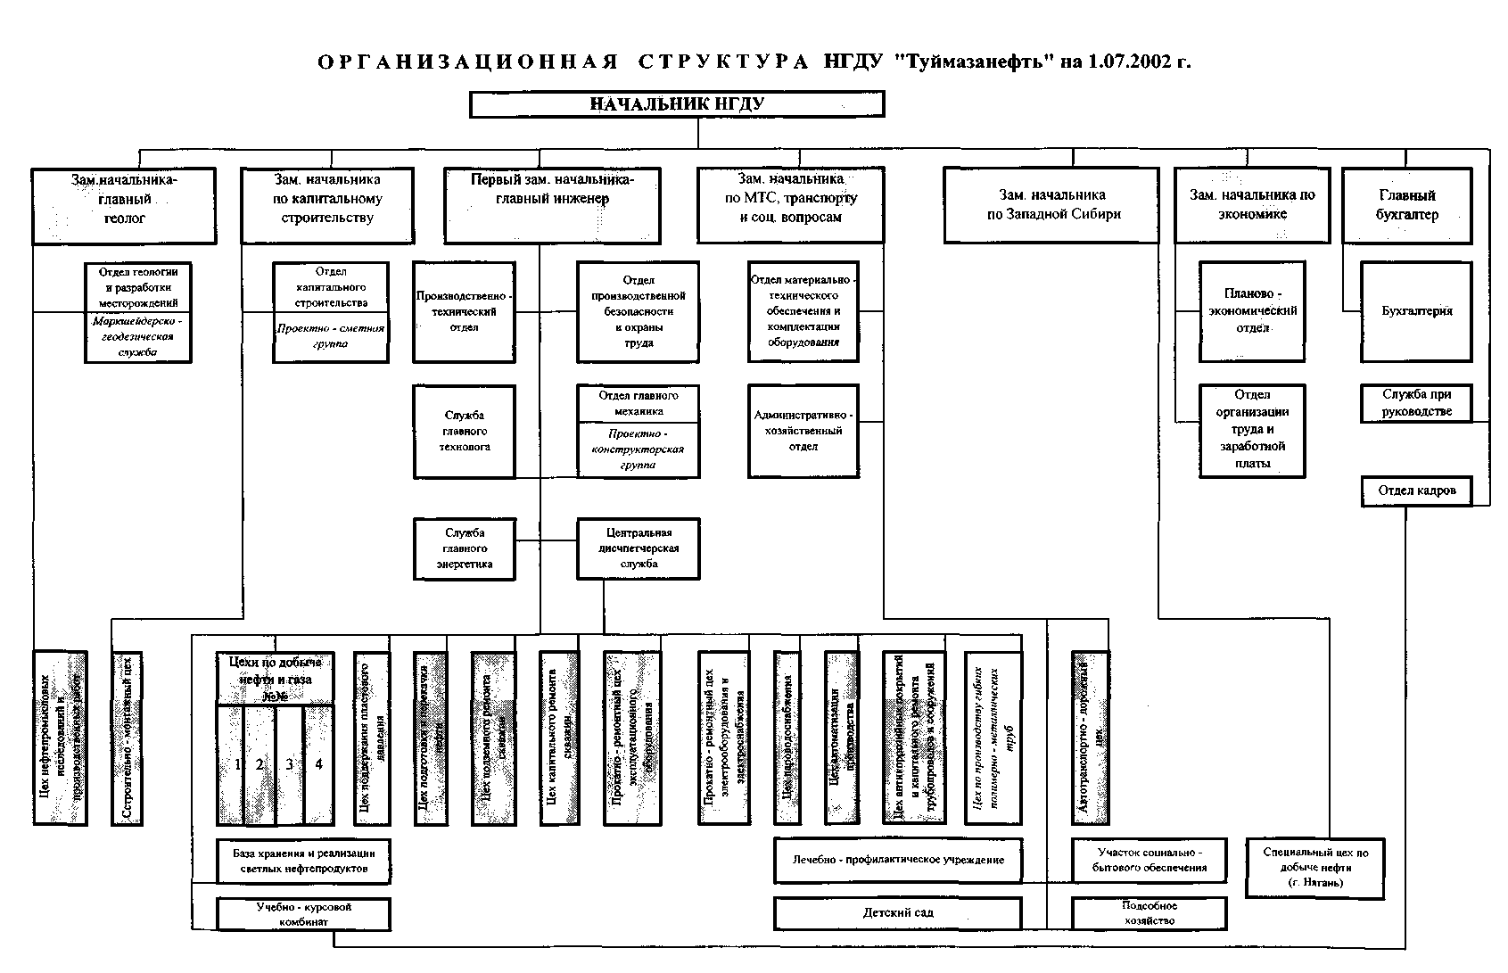
Задачи на 2002 год.
На 2002 год планируется по эксплуатационному бурению 24.2 тыс.м. проходки и сдача 14 скважин, по разведочному бурению 6,2 т.м. и сдача 5 скважин.
Ввести в эксплуатацию в 2002 году 18 новых скважин и добыть из них 11,5 тыс. тонн нефти.
Закачать в пласт 7,2 млн. m^{j} воды. Планируется зарезка боковых стволов на 30 скважинах, ввод в эксплуатацию 26 скважин с боковыми стволами и добыча из них 19тыс тонн нефти.
В 2002 году цех КРС НГДУ «Туймазанефть» планирует проведение 314 капитальных ремонтов (ожидаемая эффективность 49,6т. тонн).
В 2002 году в НГДУ «Туймазанефть» планируется проведение следующих мероприятий по методам увеличения нефтеотдачи:
Физико-химические методы:
1. Закачка осадко-гелеобразующей композиции «КОГОР» на Ардатовском месторождении.
2. Закачка нефелина и цеолита
3. Закачка ГИВПАН
4. Применение материала «КСТ»
5. Гидроразрыв пласта зарядом ЗГРП-01-1.
6. Дилатационно-волновое воздействие.
7. Вибросейсмическое воздействие. Гидродинамические методы:
1. Зарезка боковых стволов.
2. Внедрение технологии «обратный конус».
3. Циклическое заводнение и изменение фильтрационных потоков.
4. Бурение горизонтальных стволов
5. Перевод на другой горизонт
Примечание: закачка нефелина, цеолита, ГИВПАНА и материала «КСТ» при неблагоприятной экономической ситуации применяться не будет.
Показатели внедрения методов увеличения нефтеотдачи

N |  |  | 2001 | год | 1
п/п | Технология | план |  | факт
 |  | КОЛ-ВО СКВ. | эффект, т.т. | КОЛ-ВО СКВ. | эффект, т. т.
1 | Микро-биологические методы
1.1. | Закачка активного ила | - | - | - | 1.9
2 | Физико-химические методы
2.1. | Закачка композиции "КОГОР" | 10 | 3 | 12 | 2.7
2.2. | Закачка нефтенола | - | - | - | 0.7
2.3. | Закачка цеолита+нефелина | - | - | 10 | 0.1
2.4. | Закачка нефелина | 10 | 3 | - | 0.6
2.5. | Дилатационно-волновое воздейст. | 20 | 7 | 19 | 11.1
2.6. | Зибросейсмическое воздействие | 1 | 4 | 1 | 1.7
2.7. | Закачка КСТ (12705,6мЗ) | 4 | 1 | 4 | 0.16
2.8. | Зиброволновое воздействие ЦПР) | 6 | 2 | 6 | 0.2
2.9. | ЗГРП | 2 | 0.5 | 6 | 1.3
2.10. | (оплексное виброволн. воздейст. (Дыбл). | - | - | 5 | 0.1
3 | Гидродинамические методы
3.1. | Зарезка боковых стволов | 25 | 20 | 25 | 97.5
3.2. | Содание обратного конуса | 7 | 9 | 4 | 26.4
3.3. | Возвратные работы | - | - | 21 | 19.4
3.4. | Нестационарное цик.заводнение | - | 42 | - | 50 !
 | Итого | 85 | 91.5 | 113 | 214

